Видатні українці :
родина Нарбутів

Ніхто не пожне твердої слави від будь-якого мистецтва, коли працюватиме
без насолоди й натхнення.
Григорій Сковорода

З доробку і вшанування Георгія Нарбута
Георгій Нарбут був лише на початку, принаймні в середині творчого шляху. Та тридцять п'ята весна провела межу, до якої він жив, трудився, плекав нові задуми. Після неї - все те, що залишилось. Ілюстрації, портрети, Академія мистецтв, ректором якої був з 1919 року, сім'я...
Георгій Іванович вважав себе корінним українцем. Він народився і виріс на хуторі Нарбутівка Глухівського повіту Чернігівської губернії (нині Сумщина). Змалку вирізував витинанки, любив малювати орнаменти, квіти, копіювати літери зі старих книжок. Пізніше, уже після навчання в Петербурзі в майстерні Білібіна, у Мюнхені в студії відомого графіка Холлоші, особливо захоплюється архітектурними мотивами, давнім українським мистецтвом, геральдикою. Не раз вдивляється в картину «Козак Мамай», черпає з неї силу й багатство народного духу. На основі фольклорних засобів і виробив свій, власне «нарбутівський» стиль.
Георгія Нарбута по праву можна назвати великим українським графіком. Він одним з перших у Росії почав працювати над комплексним оформленням книги. Художник творив разом з автором видання, намагався вловити і передати настрій і зміст тексту засобами графічного мистецтва. Особливо велику роль відіграють у його ілюстраціях характерні для України барокові та класичні архітектурні елементи соборів, церков, старовинних палаців. Крім ілюстрацій, Нарбут створював шрифтові обкладинки, силуетні портрети, малював з натури пейзажі, створював алегоричні композиції, натюрморти.
« Нарбут – величезний , майже безмежного розміру талант!» ,- так відізвався про молодого графіка відомий російський митець-графік , професор І.Білібін.
Захоплення українським народним мистецтвом зумовило повернення Георгія Нарбута в Україну. Він з сім’єю оселяється в Києві. Безпосереднім приводом для цього переїзду було запрошення його на посаду професора щойно створеної Української державної Академії мистецтв , а сталося це в період діяльності Центральної Ради.
Г.Нарбут прилучився до гурту діячів національного відродження. Нова держава повинна була мати власну символіку , знаки суверенітету , грошову систему. Він активно взявся за розробку проекту герба , державної печатки , малюнків для поштових марок і грошових знаків , які були дуже високо оцінені за рубежем як шедеври мистецтва ( загалом за роки УНР, гетьманату та Директорії в обіг було випущено 24 види грошових знаків : карбованців, гривен та шагів; 12 з них друкувались за проектами Г.Нарбута). Георгій Іванович Нарбут мав ще безпосередню справу з Межигірською керамічною школою . Саме там відновлювався старий фаянсовий завод і при ньому організували вищу керамічну школу, спеціальну комісію якої очолив Г.І.Нарбут.
Саме в Києві Георгій Нарбут зумів реалізувати внутрішню потребу до самоствердження як український митець. У київський період творчості він створив славнозвісну ілюстрацію до «Енеїди» Котляревського «Еней з військом», у якій в гранично лаконічній формі поєднав риси української ікони, народної картини та монументального малярства. У цій роботі виявилася засадна риса стилю майстра - глибоке творче переосмислення поеми засобами образотворчого мистецтва.
На обкладинках журналів «Мистецтво», «Зоря», «Сонце труда», у збірці віршів свого брата Володимира Георгій Нарбут малює постаті козаків-бандуристів, стилізовані квіти, деталі українського народного орнаменту й об'єднує їх чіткою графічною логікою в єдине гармонійне ціле. Визначним досягненням Нарбута і всієї української графіки є його «Українська абетка».
Творчість Георгія Івановича, який прожив коротке, але яскраве життя, стоїть в одному ряду з творчістю тих митців, що в час національного відродження 20-х років розбудовували українську культуру. Його твори експонувалися на міжнародних виставках у Римі й Лейпцигу, Брюсселі й Празі, Берліні й Петербурзі. Нарбут став для багатьох поколінь українських графіків орієнтиром і духовним наставником у виробленні свого стилю. Пішов за ним мистецькими стежками і син, Данило Георгійович.
Помер 23 травня 1920 р. в Києві, похований на Новобайковому цвинтарі, по головній алеї, ліворуч, біля могили Марії Заньковецької.
Після смерті художника теоретик і історик мистецтва професор М.Мендес, ознайомившись з ілюстрацією Нарбута « Феєрверк», скаже : « … треба бути генієм, продовжувачем Дюрера і Рембранта , щоб таким звичайнісіньким, як чорна туш на білому папері, передати глибоко хвилюючий задум, в якому з болем душі, знаним Шевченкові, виражено одчайдушний момент історичної драми цілого народу!»

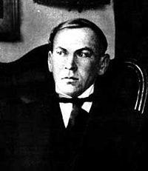

Гео́ргій (Ю́рій) Іва́нович На́рбут

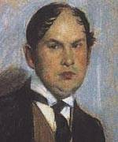

Б. Кустодієв, Портрет Г.І. Нарбута, фрагмент

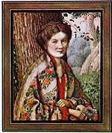
Віра Павлівна Нарбут, дружина Г.І.Нарбута

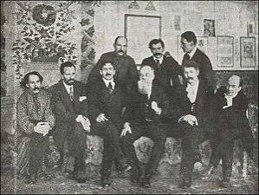

Засновники Української академії мистецтв в день її відкриття 5 грудня 1917 року.
Стоять ( зліва направо) : художники Г.Нарбут , В.Кричевський і М.Бойчук.
Сидять : А. Маневич, А.Мурашко, Ф.Кричевський, М.Грушевський ( голова Центральної Ради) , І.Стешенко, Н.Бурачек.

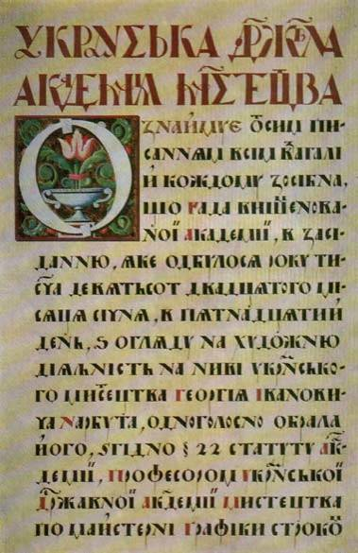

Диплом професора графіки Украиїнської академії мистецтв Г. І. Нарбута

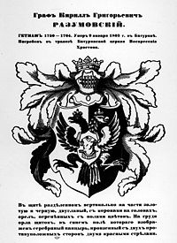 Герб гетьмана Кирила Розумовського (1915)

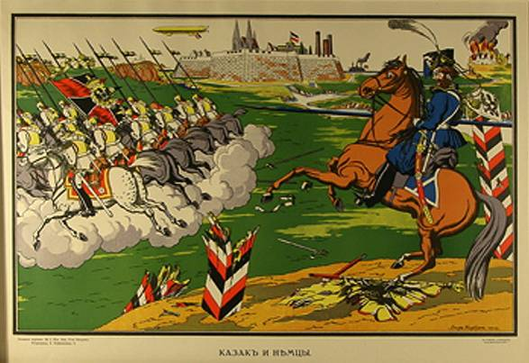

Лубок «Казак і німці» (1914)

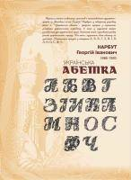 Українська абетка

Українська символіка, розроблена Георгієм Нарбутом

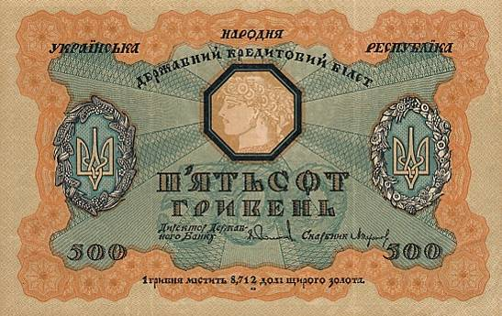
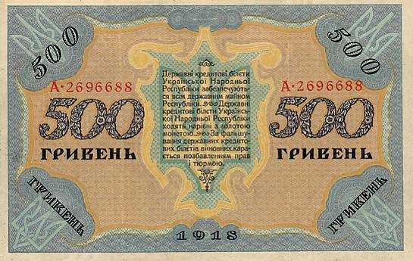

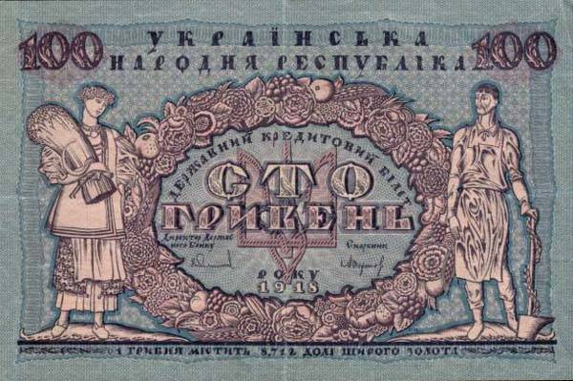
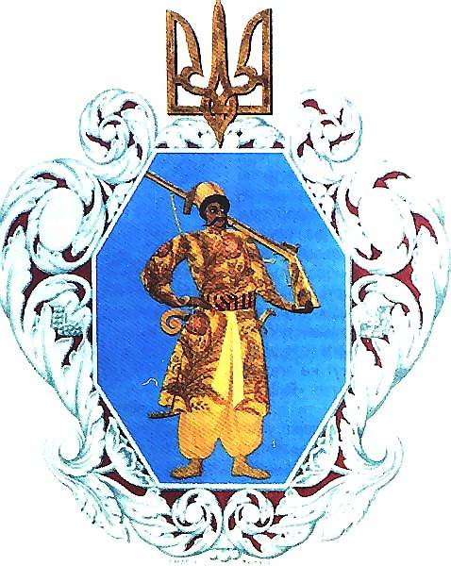
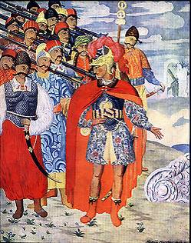

Г.Нарбут, Ілюстрація до «Енеїди» І. Котляревського

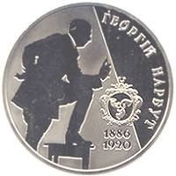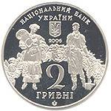
Ювілейна монета присвячена 120-річчю з дня народження Георгія Івановича

З доробку і вшанування Данила Нарбута
Коли дивишся на «Козака Мамая», «Десятинну церкву», «Диво - Софію Київську», «Запорізьку Січ» - полотна Данила Георгійовича Нарбута - віриш, що талант батька продовжився і по-своєму розвинувся у синові. Олівець, що не встиг був за короткий вік стертися в руках Георгія Івановича, заточив та вправно тримав Нарбут-молодший, провідний майстер української сценографії, народний художник України, лауреат Шевченківської премії. Особливістю його творчості є знання традицій українського народу, козацького побуту, устрою на Січі. Як і батько, усією душею любив рідну землю, у своїх роботах відтворював, беріг її минувшину.
Данило Георгійович Нарбут народився 9 (22) січня 1916 року в родині художника-графіка Георгія Івановича Нарбута. Коли Георгій Нарбут помер, Данилові було лише 4 роки. Серед вихователів-опікунів були художник-графік, що захоплювався етнографією, Антон Середа і особливо великий митець колорист Федір Кричевський. Від вчителів Данило взяв багато, і все ж обрав свій самобутній шлях театрального декоратора.
Від 14 років Данило Нарбут працював у декоративній майстерні Київського оперного театру, де навчався у Олександра Хвостенко-Хвостова, С. Евенбаха, В. Ленерта.
1933 театр направив Нарбута у Ленінград на 3-річні курси театральних художників при Всеросійській Академії мистецтв.
Від 1935 року працював у Київському театрі опери та балету.
1936 року репресований. Після 2 років ув'язнення на Біломорканалі та звільнення працював у театрах російських міст Єйська та Златоуста.
У 1939 році пішов добровольцем на Фінський фронт. Учасник Другої світової війни. Потрапив в оточення, перебував в окупації.
Працював у театрах Києва, Ковеля, Коломиї. Оформив вистави (1942—44): «Блакитна троянда» Лесі Українки, «Казка старого млина» Спиридона Черкасенка, «Директива з центру» С. Ледянського та інші.
У повоєнні роки оформляв спектаклі у театрах України, від 1961 року — головний художник Івано-Франківського, від 1965-го — Черкаського українських музично-драматичних театрів.
У 1996—97 роках у багатьох областях України пройшли виставки його робіт. На суд глядачів були виставлені картини із серій: «На Черкаському базарі» та «Мої друзі, мої вчителі».
Д.Г. Нарбут завжди брав активну участь у культурному і громадському житті Черкас.
3 березня 1998 року у віці 82 років Данило Нарбут помер.
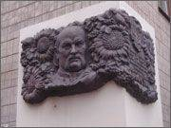 Пам’ятна дошка на будинку художника
В основі творчості Данила Нарбута — переважно етнографічні мотиви й українські історичні сюжети. Шевченківську премію художник отримав за портретні серії «Сподвижники Б. Хмельницького», «Гетьмани України», а також за філософсько-історичне полотно «Страшний суд», чуттєві й високохудожні картини «Вибори кошового» та «Покрова Богородиці».
Серед вистав, оформлених Данилом Нарбутом:
в Івано-Франківську:
- «У неділю рано зілля копала» Ольги Кобилянської (1963);
- «Маруся Богуславка» Михайла Старицього (1964);
- «Правда і кривда» Михайла Стельмаха (1965);
в Черкасах:
- «Ярослав Мудрий» Івана Кочерги (1960);
- «Пізня любов» Олександра Островського (1965);
- «Сорочинський ярмарок» за Миколою Гоголем (1968);
- «Ніч під Івана Купала» (1970).
Живопис із серії «Гетьмани України» (1992—95): Дмитро Вишневецький (Байда), Кшиштоф Косинський, Петро Сагайдачний, Богдан Хмельницький, Іван Мазепа, Пилип Орлик, Петро Калнишевський.
Картини: «Вибори кошового» (1993), «Страшний суд» (1994), «Покрова Богородиці» (1995).
Народний художник України — 1994 рік, лауреат Шевченківської премії 1996 року.
У 1998 році Нарбут Данило Георгійович посмертно нагороджений пам'ятним знаком «За заслуги перед містом Черкаси» I ступеня «за неоціненний вклад митця у відродження духовності України, визнаний авторитет в сценічно-декоративному мистецтві, вагому культурну спадщину видатного майстра пензля для нащадків багатьох поколінь Черкащини, який був взірцем патріотичного ставлення до рідного міста», ставши при цьому почесним громадянином цього міста.
У Черкаському художньому музеї створено «Нарбутову світлицю», яка не лише знайомить зі зразками творчості митця, а й знайомить з його життєписом. У Черкаському обласному краєзнавчому музеї, на 4 поверсі, виставлено роботи Нарбута з серій «Черкаський базар», «Гетьмани України» та «Квіти України». 2009 року був створений альбом репродукцій Данила Нарбута, виданого за сприяння Черкаської облдержадміністрації, планується створення окремого музею
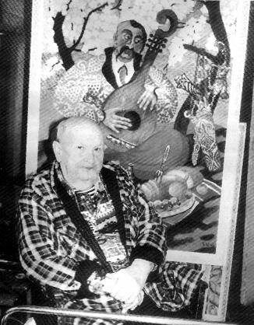

Нарбут Данило Георгійович

Література про Георгія та Данила Нарбутів

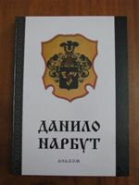 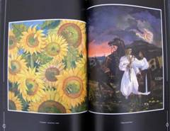 Альбом «Данило Нарбут»

Образотворче видання підготовлене редакційною колегією облдержадміністрації. В альбомі представлені твори Народного художника України, Лауреата Державної премії України ім. Т.Г.Шевченка Данила Георгійовича Нарбута. Це лише невелика частина творчого доробку майстра. Деякі картини репродукуються вперше.
Видання містить репродукції 326 картин, декорацій та ескізів костюмів, виконаних художником, оригінали яких зберігаються в обласних художньому, краєзнавчому музеях, Національному заповіднику «Чигирин», приватних колекціях. Книгу відкриває ґрунтовне дослідження творчості Д.Г.Нарбута доктора мистецтвознавства, дійсного члена Академії мистецтв України Олександра Федорука. Особливого колориту альбому надають спогади про творчу співпрацю з митцем письменника Миколи Тодосійовича Негоди, у яких автор стверджує, що мистецтво народжується з любові.

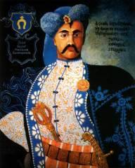 Із серії « Сподвижники Б.Хмельницького» Іван Богун
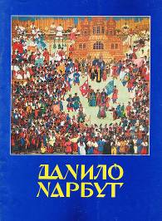 Данило Нарбут [ Образотворчий матеріал] : альбом/ ред. : Е. А. Левицька, Г. П. Білоус, Т. О. Шадріна . -Черкаси: Видавець Чабаненко Ю.А., 2008. -304 с.

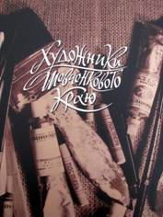 Художники Шевченкового краю [Образотворчий матеріал] : альбом / укл. : Ю. П. Іщенко, І. В. Фізер. -Черкаси: Брама-Україна, 2008. -176 с

Видання присвячене 30-річчю Черкаської організації Національної спілки художників України. До нього увійшли репродукції живопису , скульптури, графіки та декоративно-прикладного мистецтва черкаських художників – членів спілки , створені в різні періоди їх творчої діяльності. Альбом містить коротку інформацію про художників , які живуть і працюють у Черкаському краї , а також про тих , які пішли з життя.
Від творчості Данила Нарбута , щораз охоплює дивовижне відчуття часопростору уукраїнського , який присутній в його картинах. Часопростору не обмеженого усталеними кордонами . Він розпросторюється чи не на всі слов’янські ареали. Зрештою , набуває якогось всеохоплюючого сценічного дійства. Вже з такого образу візуалізується на рівні власних картин – живих і неповторних.
Репродукції картин Д.Г.Нарбута – ст. 74-75

Черкаські художники у вінок шани великому Кобзареві [Образотворчий матеріал]: каталог виставки / укл. : О. М. Шарапа. -Черкаси: Брама-Україна, 2008. -18 с.

Професійні художники Черкащини вплітають свою частку любові у вінок шани Великому кобзареві своїми творчими доробками .Серед них ї картини Д.Г.Нарбута.

Жива традиція : майстри народного мистецтва Черкащини [Образотворчий матеріал]: фотоальбом / укл. : О. В. Теліженко, Т. М. Теліженко. –Черкаси : Бізнес-стиль, 2009. -238 с.

В розділі ‘’Наші класики’’ репродукції картин :
Гетьман Богдан Хмельницький ,1990. Темпера
Вибори кошового. 1990.Темпера
Іду на Ви. 1980. Темпера
Страшний суд , 1993. Темпера
Масляниця , 1983. Темпера

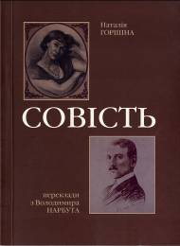 Горішна, Н.В. Совість : Переклади з Володимира Нарбута / Н. В. Горішна. -Черкаси: БРАМА-Україна, 2008. -108 с.

Володимир Нарбут ( молодший брат Георгія Івановича) – могутня гілка творчої династії Нарбутів , яка є національною гордістю України. Цією книжкою авторка прагне наблизити поезію В.І.нарбута до сучасного , насамперед юного, читача , бо, за висловом Василя Симоненка , « я не хочу , щоб в землю ішли без сліда…» талановиті поети. Тексти подаються паралельно російською та українською мовами.

Також про Нарбутів читайте :

Бєлов, О.Ф. Український тризуб: історія дослідження та історичний реконструкт [Текст] : монографія/ О. Ф. Бєлов, Г. І. Шаповалов. - Запоріжжя: Дике поле, 2008. -264 с.

Видатні постаті України : біографічий довідник / Г.В.Щокін , М.Ф.Головатий , В.А. Гайченко та ін.- К. : МАУП , 2004.- 872 с. (Нарбут Г. І.- С.566-570).

Гай-Нижник, П. Українська революція [Електронний ресурс].- Режим доступу : http : // www/hai-nyzhnyk .mylivepage.com / image .- назва з екрана

Гудима, У. Нарбут. Історія автора український грошей [Текст] / У. Гудима // Золотий резерв. - 2009. - № 8. - С.40-41.

Данило Нарбут [Образотворчий матеріал] : альбом/ ред. : Е. А. Левицька, Г. П. Білоус, Т. О. Шадріна . -Черкаси: Видавець Чабаненко Ю.А., 2008. -304 с.

Нарбут. Історія автора український грошей [Текст] // Золотий резерв. - 2009. - № 8. - С.40-41.
Нарбут, Г. Родовий герб Нарбута , 1914 // Хроніка 2000.- 2001.- Вип. 45-46: Черкаський край - земля Богдана і Тараса .- С.636.

Нарбут, Г. Портрет Проект печатки ,1818; Проект вбрання судді,1918; Проект вбрання військового , 1918; Проект державного герба України, 1918 [Кольор.репродукції ] : // Хроніка 2000.- 1998.- Вип. 27- 28.- С.160-161.

Нарбут, Д. Портрет козацької старшини часів Богдана Хмельницького // Хроніка 2000.- 2001.- Вип. 45-46 : Черкаський край - земля Богдана і Тараса .- С.464-465.- Портр. Івана Богуна, Данила Нечая , Станіслава Морозенка, Йосипа Глуха , Лукіяна Мозиря.

Негода., М.Т. Мистецтво народжується з любові : [Про художника Данила Георгійовича Нарбута] // Хроніка 2000.-Вип.45-46 : Черкаський край - земля Богдана і Тараса, 2001 .- С.630-636.

Шудря, М. ‘’Люблю тебе більше життя…’’ ( Автобіографія Георгія Нарбута і його листи до дружини) // Хроніка 2000.- 1996.- Вип. 16.- С.208-211.- (Хроніка ХІХ – ХХ ст. Форми і відбитки)

Підготувала бібліотекар Л.С.Якубова ,
квітень 2010 р.

